Resumen Final del Sistema Completo
Generado el 24 de November de 2025

Gráficas y Análisis


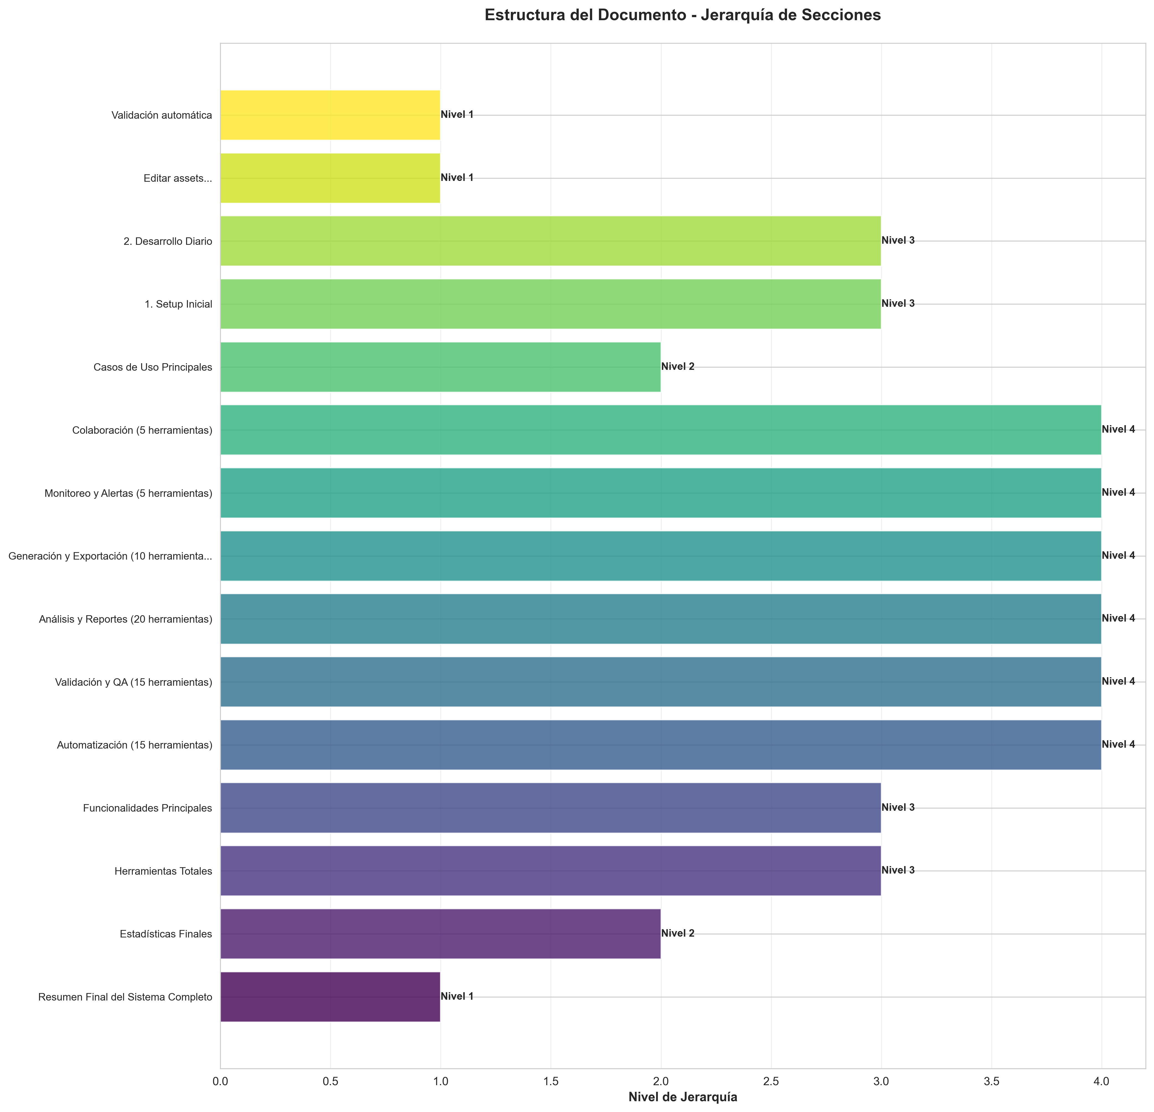

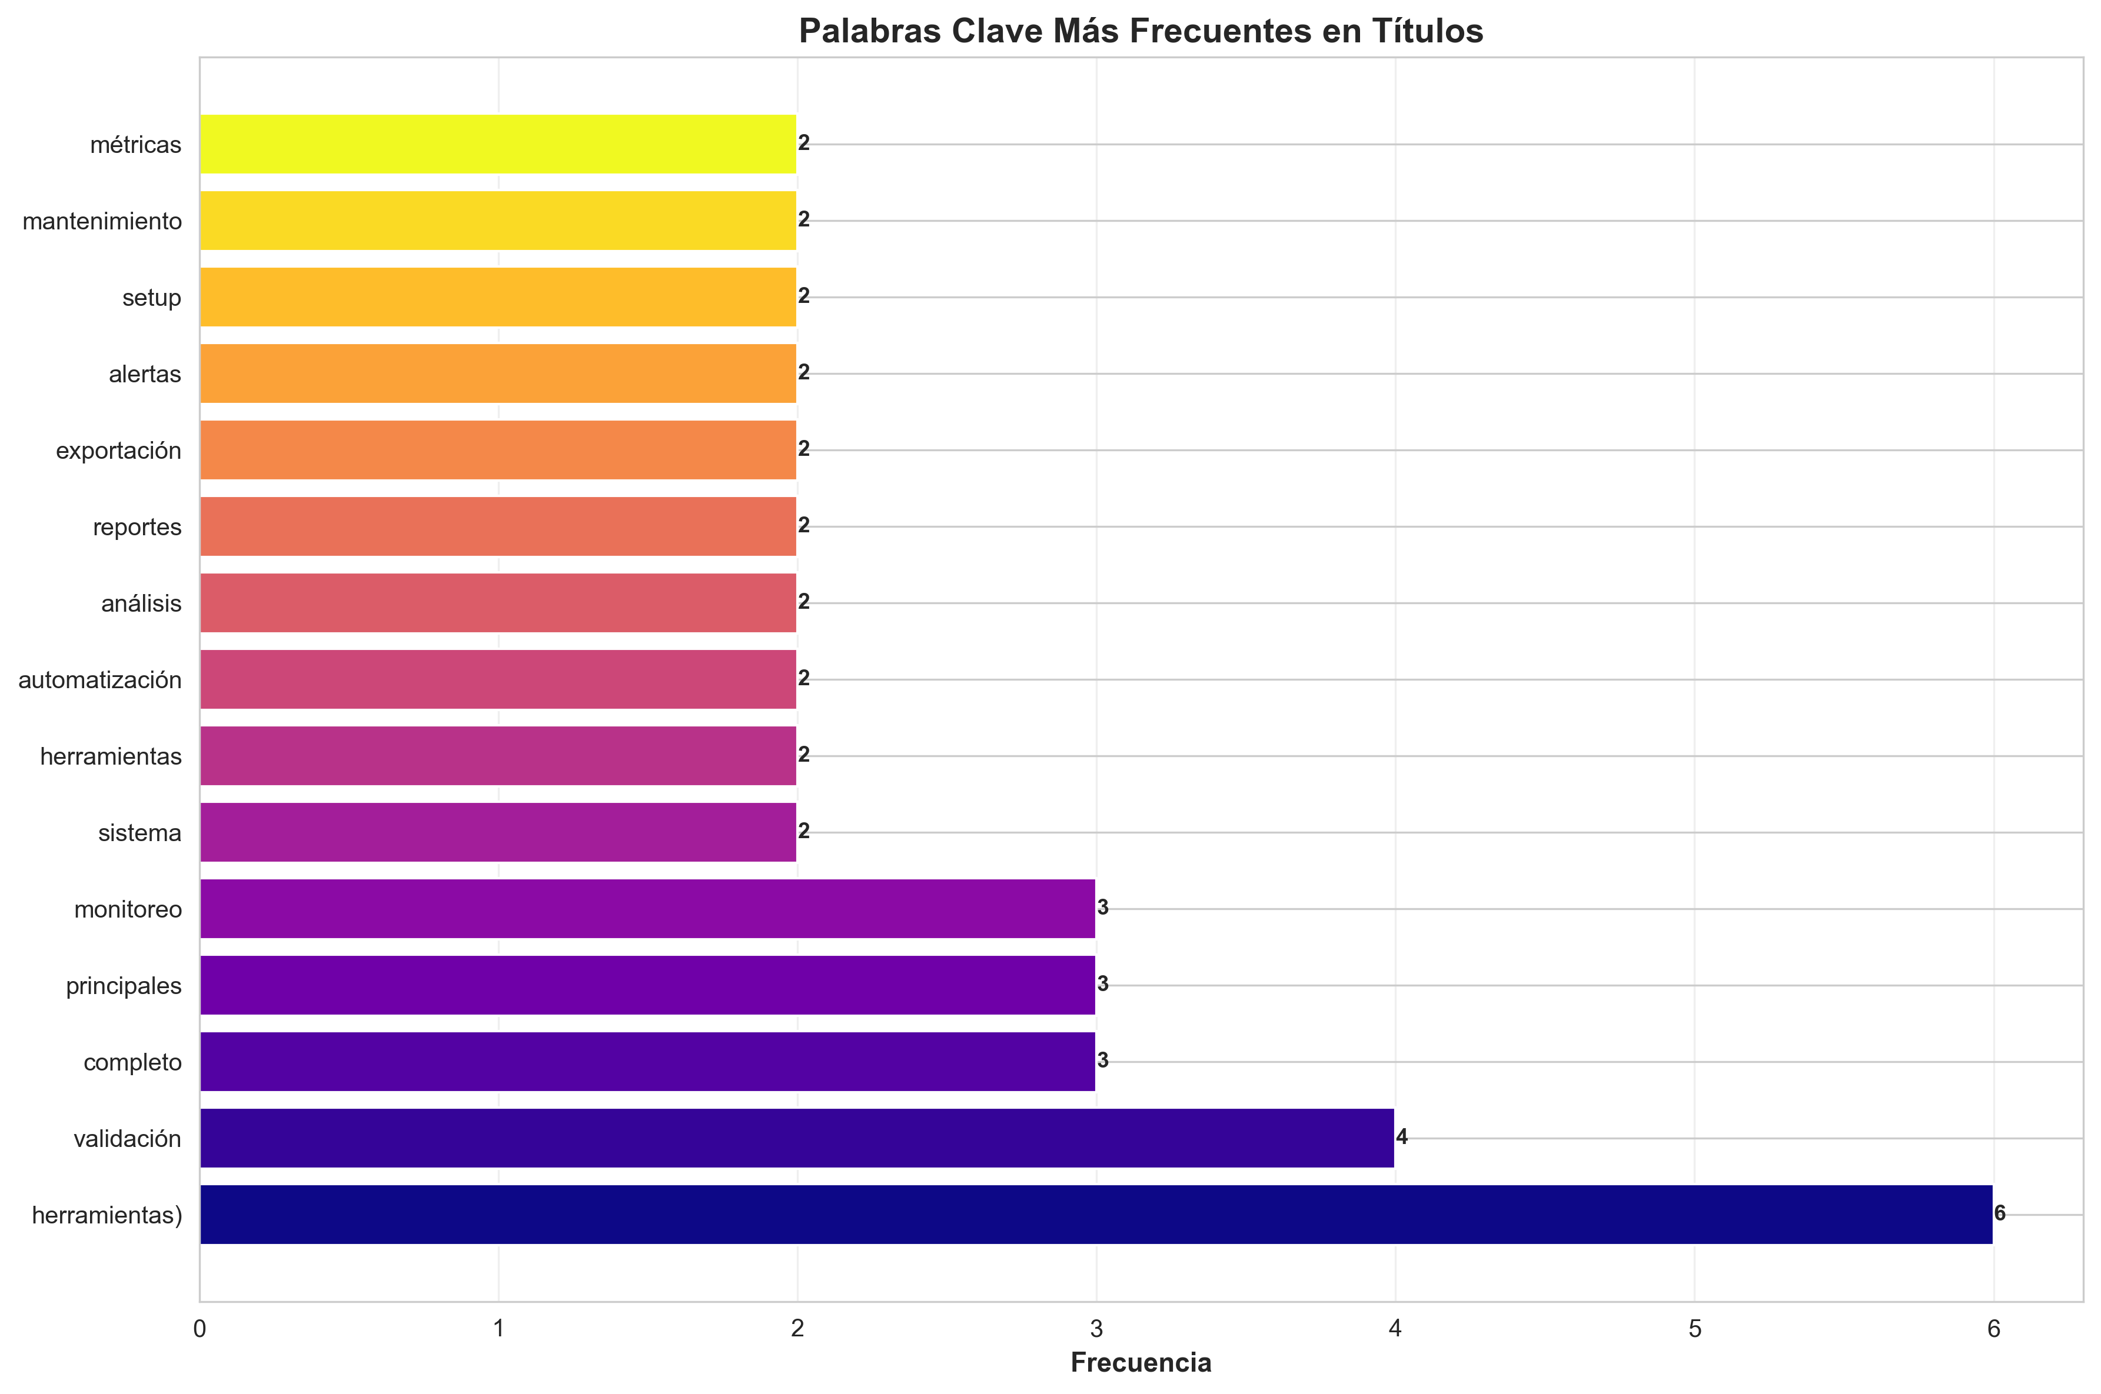

Índice de Contenido
- 1. Resumen Final del Sistema Completo
- 2. Estadísticas Finales
- 3. Herramientas Totales
- 4. Funcionalidades Principales
- 5. Automatización (15 herramientas)
- 6. Validación y QA (15 herramientas)
- 7. Análisis y Reportes (20 herramientas)
- 8. Generación y Exportación (10 herramientas)
- 9. Monitoreo y Alertas (5 herramientas)
- 10. Colaboración (5 herramientas)
- 11. Casos de Uso Principales
- 12. 1. Setup Inicial
- 13. 2. Desarrollo Diario
- 14. Editar assets...
- 15. Validación automática
- 16. 3. Pre-Build
- 17. 4. Build Completo
- 18. O workflow optimizado:
- 19. 5. Validación
- 20. 6. Monitoreo Continuo
- 21. 7. Reportes
- 22. 8. Mantenimiento
- 23. Estructura Completa
- 24. Dashboards Disponibles
- 25. Herramientas Clave por Categoría
- 26. Setup y Configuración
- 27. Validación y Testing
- 28. Automatización
- 29. Análisis
- 30. Monitoreo

Resumen Final del Sistema Completo
- **Versión**: 3.0 Final
- **Fecha**: $(date '+%Y-%m-%d')
- **Estado**: Producción Ready
- ---

Estadísticas Finales

Herramientas Totales
- - **70+ herramientas** profesionales
- - **Scripts Bash**: 50+
- - **Scripts Node.js**: 20+
- - **Dashboards HTML**: 6+
- - **Documentación**: 530+ archivos

Funcionalidades Principales

Automatización (15 herramientas)
- - Setup y configuración automática
- - Aplicación masiva de tokens
- - Generación de variantes
- - Exportación multi-formato
- - Optimización automática
- - Backup con rotación
- - Sincronización cross-platform
- - Tareas programadas
- - Modo mantenimiento

Validación y QA (15 herramientas)
- - Health check completo
- - Validación de integridad SVG
- - Verificación de dimensiones
- - Cobertura de tokens
- - Suite de tests automatizada
- - Auditoría de seguridad
- - Reporte de compliance
- - Validación CI/CD
- - Quick audit (30 segundos)

Análisis y Reportes (20 herramientas)
- - Análisis completo de assets
- - Reportes consolidados
- - Benchmark de performance
- - Recomendaciones inteligentes
- - Health score calculator
- - Tracking de métricas
- - Reportes comparativos
- - Executive summaries
- - Changelog generator

Generación y Exportación (10 herramientas)
- - Exportación PNG 1x/2x
- - Exportación multi-formato (PNG/JPG/WebP)
- - Generación de QR codes
- - Optimización SVG
- - Exportación para Figma
- - Empaquetado ZIP
- - Build completo multi-plataforma

Monitoreo y Alertas (5 herramientas)
- - Sistema de alertas inteligentes
- - Monitoreo continuo (daemon)
- - Dashboard tiempo real
- - Tracking de métricas históricas
- - Smart recommendations

Colaboración (5 herramientas)
- - Setup de colaboración
- - Checklist de onboarding
- - Sistema de tareas
- - Notas del equipo
- - Documentación auto-generada
- ---

Casos de Uso Principales

1. Setup Inicial
bash tools/install_dependencies.sh
bash tools/quick_audit.sh
bash tools/collaboration_helper.sh setup

2. Desarrollo Diario
bash tools/watch_assets.sh # En terminal separada

Editar assets...

Validación automática

3. Pre-Build
node tools/health_score_calculator.js
bash tools/auto_fix_issues.sh
node tools/smart_recommendations.js

4. Build Completo
bash tools/build_all_platforms.sh

O workflow optimizado:
bash exports/optimized_workflow.sh

5. Validación
bash tools/run_all_validations.sh
bash tools/ci_validate.sh
node tools/test_assets.js

6. Monitoreo Continuo
bash tools/continuous_monitor.sh --daemon --interval 300

7. Reportes
bash tools/generate_full_report.sh
node tools/generate_compliance_report.js
bash tools/generate_assets_summary.sh

8. Mantenimiento
bash tools/maintenance_mode.sh --full
bash tools/security_audit.sh
- ---

Estructura Completa
documentos_blatam/
design/instagram/ # Assets Instagram
ads/
linkedin/ # Assets LinkedIn
webinars/ # Assets Webinars
tools/ # 70+ herramientas
exports/
png/ # PNGs exportados
svg_opt/ # SVGs optimizados
preview/ # Previews HTML
reports/ # Reportes consolidados
metrics_history/ # Historial de métricas
*.json # Configs y métricas
backups/ # Backups automáticos
.collaboration/ # Colaboración
.github/workflows/ # CI/CD
docs/ # Documentación
- ---

Dashboards Disponibles
1. **Master Dashboard** - `tools/create_master_dashboard.html`
- - Vista central con todas las funciones
- - Estadísticas en tiempo real
- - Accesos rápidos
2. **Preview Principal** - `exports/preview/index.html`
- - Todos los assets con filtros
- - Categorización completa
3. **Dashboard Tiempo Real** - `tools/create_realtime_dashboard.html`
- - Métricas en vivo
- - Gráficos interactivos
4. **Resumen Ejecutivo** - `exports/assets_summary.html`
- - Vista consolidada
- - Enlaces a reportes
5. **Dashboard Assets** - `tools/create_assets_dashboard.html`
- - Análisis detallado
6. **Reporte Comparativo** - `exports/compliance_report.html`
- - Compliance y estándares
- ---

Herramientas Clave por Categoría

Setup y Configuración
- - `install_dependencies.sh`
- - `quick_audit.sh`
- - `collaboration_helper.sh setup`

Validación y Testing
- - `run_all_validations.sh`
- - `test_assets.js`
- - `security_audit.sh`
- - `generate_compliance_report.js`

Automatización
- - `auto_fix_issues.sh`
- - `batch_operations.sh`
- - `scheduled_tasks.sh`
- - `sync_assets_across_platforms.sh`

Análisis
- - `analyze_assets.sh`
- - `smart_recommendations.js`
- - `metrics_tracker.js`
- - `benchmark_performance.sh`

Monitoreo
- - `smart_alerts.js`
- - `continuous_monitor.sh`
- - `health_score_calculator.js`

Exportación
- - `export_png.sh`
- - `export_multiformat.sh`
- - `export_to_figma_ready.js`

Mantenimiento
- - `maintenance_mode.sh`
- - `auto_backup.sh`
- - `cleanup_reports.sh`
- ---

Métricas y Tracking

Health Score
- - Calculado automáticamente (0-100)
- - Basado en múltiples factores
- - Historial disponible

Métricas Históricas
- - Tracking diario automático
- - Tendencia de 7 días
- - Comparación temporal

Alertas Inteligentes
- - Basadas en umbrales configurables
- - Críticas, advertencias, info
- - Acciones sugeridas
- ---

Seguridad y Compliance

Auditoría de Seguridad
- - Verificación de tokens
- - Permisos de archivos
- - .gitignore verification
- - URLs seguras (HTTPS)

Compliance
- - Dimensiones correctas
- - Alt text para accesibilidad
- - QA checklist
- - Estándares de plataformas
- ---

Próximos Pasos Recomendados
1. **Explorar el sistema**
open tools/create_master_dashboard.html
2. **Configurar monitoreo continuo**
bash tools/continuous_monitor.sh --daemon
3. **Ejecutar suite completa**
bash exports/optimized_workflow.sh
4. **Revisar compliance**
node tools/generate_compliance_report.js
5. **Configurar tareas programadas**
bash tools/scheduled_tasks.sh init
- ---

Documentación

Principales
- - `readme.md` - Documentación completa
- - `QUICKSTART.md` - Guía rápida
- - `tools/SYSTEM_OVERVIEW.md` - Overview del sistema
- - `tools/MASTER_TOOLS_INDEX.md` - Índice de herramientas
- - `FINAL_SUMMARY.md` - Este documento

Auto-Generadas
- - `docs/API_DOCUMENTATION.md` - API docs
- - `exports/compliance_report.html` - Compliance
- - `exports/smart_recommendations.json` - Recomendaciones
- ---

Checklist de Producción
- - [x] 70+ herramientas implementadas
- - [x] Sistema de validación completo
- - [x] Monitoreo y alertas
- - [x] Backup automático
- - [x] Documentación completa
- - [x] Dashboards interactivos
- - [x] Suite de tests
- - [x] Auditoría de seguridad
- - [x] Compliance reporting
- - [x] Multi-plataforma support
- - [x] CI/CD integration
- - [x] Colaboración en equipo
- - [x] Tracking de métricas
- - [x] Exportación multi-formato
- ---

Sistema Completo y Listo
- **El sistema está completamente funcional y listo para producción con:**
**70+ herramientas profesionales**
**Automatización completa**
**Validación exhaustiva**
**Monitoreo continuo**
**Seguridad y compliance**
**Colaboración en equipo**
**Documentación completa**
**Dashboards interactivos**
**Multi-plataforma**
**CI/CD integrado**
- ---
- **¿Necesitas ayuda?** Consulta la documentación o ejecuta:
bash tools/[script] --help

